ŚNIADANIA

**Owsianka z bananem i kokosem:**

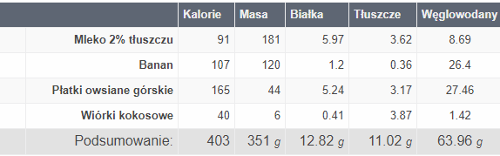

**Jajecznica**:   
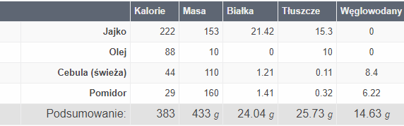

**Owsianka z jabłkiem i cynamonem:**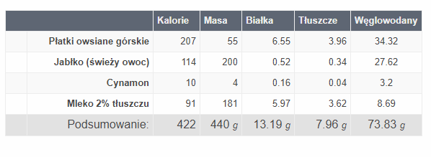

**Naleśniki oreo**

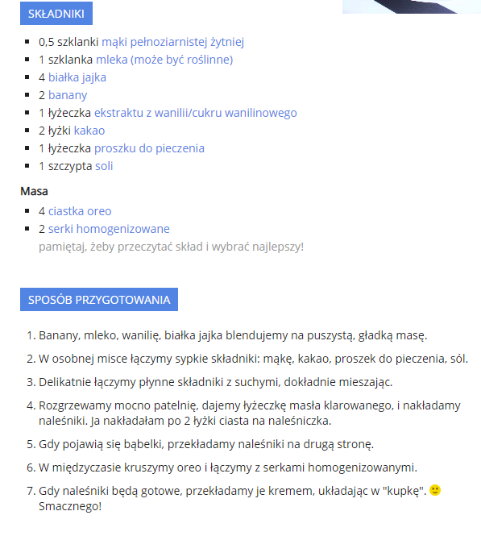

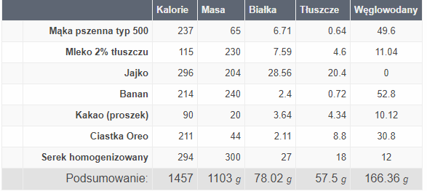

4 porcje

**Owsianka z kokosami i wiśnią:**   
  
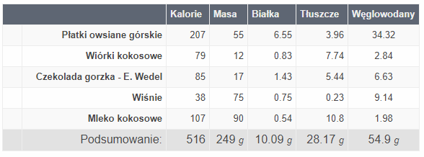

DRUGIE ŚNIADANIE

**Maślanka** – 500g – 170 kcal

OBIADY

**Kasza gryczana z botwinką**: - 462 kcal

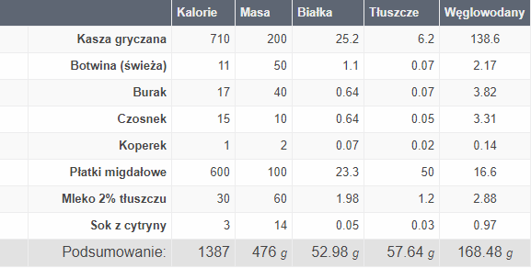

3 porcje

KOLACJE

**Kanapki z twarogiem:**

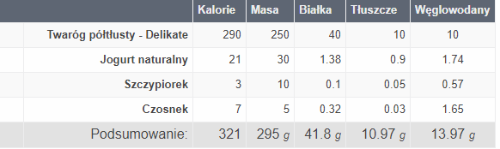

3 kanapki

272+ 86 = 358